综合自动化系统说明

**变电站综合自动化系统**

1、系统简介

变电站自动化系统是我公司在总结国内外电力自动化多年发展的经验基础上研制的新一代变电站自动化系统， 该系统以国内外的行业标准为设计依据，以平台化、模块化为设计方向，应用了计算机软硬件技术、网络通讯技术和自动控制原理，具有稳定可靠、操作方便、界面新颖人性化、功能齐全等特点，并且系统配置灵活，能够根据需要进行配置，可满足电力系统及各类企业用户对保护、测控、当地监控及远动传输等要求。

，以适应如变电站监控、发电厂ECMS监控、工业厂站电气监控、中小型水电站/泵站监控、调度自动化/集控站监控系统等不同的应用场合。

系统站控层设备采用基于分布式、模块化设计的监控系统构成，可按照不同用户的需求进行配置，可满足从单机系统到多机组态化配置的多种不同规模的应用场合，完成变电站当地监控及五防、电压无功控制及数据远传等功能。系统能够提供设备状态的监视与控制、保护信息的记录与分析功能，配置灵活，界面友好，便于用户操作和管理。

系统间隔层设备面向线路、断路器、母线等一次设备分布独立配置，主要执行保护和测控功能。保护测控装置充分考虑了现场恶劣运行环境的影响（高温、潮湿、强电磁场干扰）下，可现场长期运行。各间隔设备在结构和功能上相对独立，不同间隔层设备间采用快速工业以太网连接，并直接与站控层设备通讯，取消了原本大量引入主控室的信号所使用的电缆，并且无须使用通讯服务器，提高了可靠性。

2、系统功能

* 数据采集及处理功能
* 控制操作功能
* 报警及事件记录功能
* 历史数据记录功能
* 保护设备管理功能
* 操作票系统功能
* 故障录波分析功能
* 电压无功控制功能
* 小电流接地选线功能
* 防误操作闭锁控制功能

3、系统技术参数

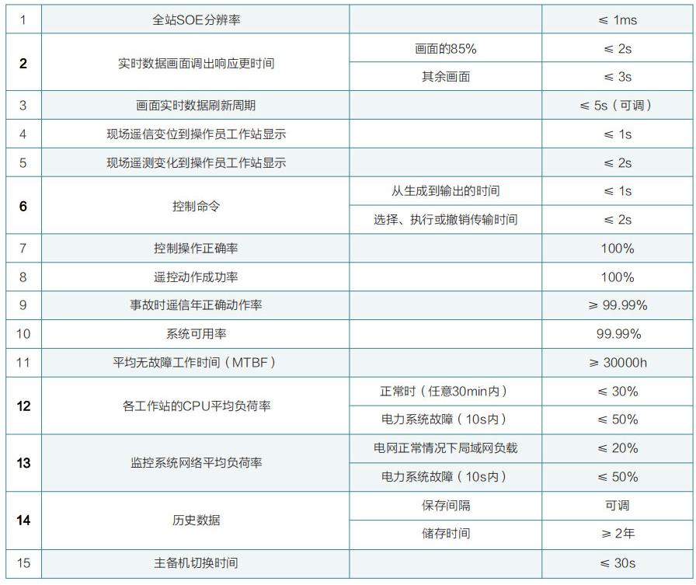

4、系统特点

1. 基于网络的完整解决方案

系统从间隔层设备即采用以太网的通信方式，并且无论系统内部还是外部通讯协议均采用了较高效率的平衡通信方式，系统在信息的采集、传输及响应等各方面均具备高速及较高可靠性的优点。

2. 提供矢量化的一次接线图和现场监控图，可随意缩放漫游，简洁美观，并可在这些图上完成设备选择及视频联动；

3. 提供完整而丰富的电力、环境、安防、消防、照明等多个专业图元库；

4. 告警信息实时推送，APP、微信、短信均可；

5. 直观简明的离线地图，清晰实用；

6. 通迅支持：RS232,485,CAN,以太网， IEC61850等；

7. 提供顺控图形语言，实现各子系统之间的联动报警及控制变得非常简单；

8. 将人工式的故障判断排除转变为技术性自动化判断；

10. 将被动的手动式管理转变为系统根据设定条件自动化控制；

11. 将分散的人员现场巡视检查变为集中自动化监控；

12. 提供设备管理功能，全程跟踪管理本系统所涉及所有设备的生命周期。

5、典型网络图

变电站自动化系统

电力变电站监控及工业厂站电气监控系统主要应用于电力系统和工厂企业各等级变电站、低压开关站等电气设备的运行监视、操作控制和数据二次处理等功能。本系统结构相对简单，一般采用双机冗余和双网冗余的系统组网架构。

根据工程要求，也可以配置成单机或者多机系统，网络结构也可以采用单网、级联双网或者环网.

